1. **Описание идеи**

Сервис предоставляет возможность следить за киберспортивными матчами определенной игры в прямом эфире. Также на сервисе будет размещен новостной портал с обновлениями игры и предусмотрен форум для обсуждения их среди комьюнити. Сервис предоставляет возможность делать ставки на матчи, а также следить за рангами команд в мировом топе за определенный временной отрезок.

**Mind map:**

1.Результаты

-Исход матча

-Статистика игроков

2.Live матчи

-Ссылки на твич-каналы, ведущие трансляцию

-Табло в прямом эфире

-Статистика игроков

3.Топ команд/игроков

-По рейтингу

-По иной статистике

4.Ставки

5.Новости

-Новости киберспорт

-Новости обновлений в игре

-Форум комьюнити

**2-3.**

Stakeholders, user stories

**\*\*Фанаты игры**(узнавать результаты и наблюдать за матчами любимой команды в прямом эфире, узнавать новости об игре, возможно делать какие-либо ставки, следить за топами)

**Киберспортсмены**(смотреть за играми оппонентов, наблюдать за своим прогрессом в мировом топе, узнавать новости о свежих обновлениях в игре)

**\*\*Твич-каналы**(возможность привлечь аудиторию на свой канал с помощью стриминга матчей)

**\*\*Букмекерские конторы**(возможность выставить свои коэффициенты на матч на нашем сервисе )

**Разработчики игры**(возможность следить за форумом и узнавать про баги, найденные в обновлениях)

**-стейкхолдеры, выбранные для бизнес-гипотезы.

**Аналитики**(пользуются сервисом для сбора интересной информации по сыгранным матчам и нахождения интересных закономерностей)

**4.**

Рекламный баннер с кнопкой call-to-action на сайте букмекерской конторы

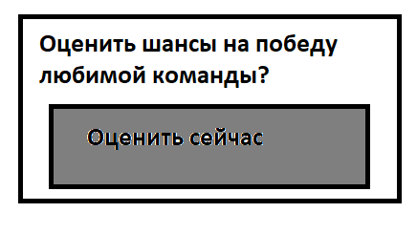

Контентный портал с деталями (лучшего) контента

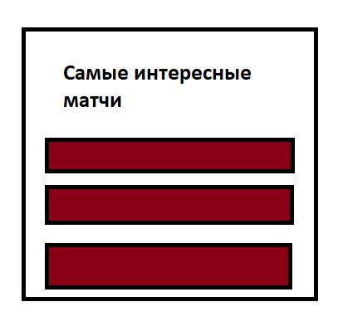

Посадочная страница с подпиской или регистрацией

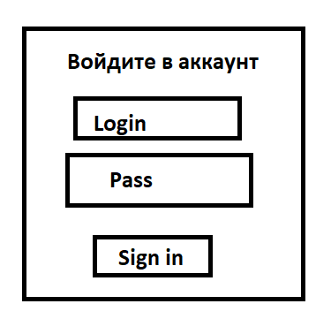

Страницы сервиса с ключевой функциональностью

1.Новости

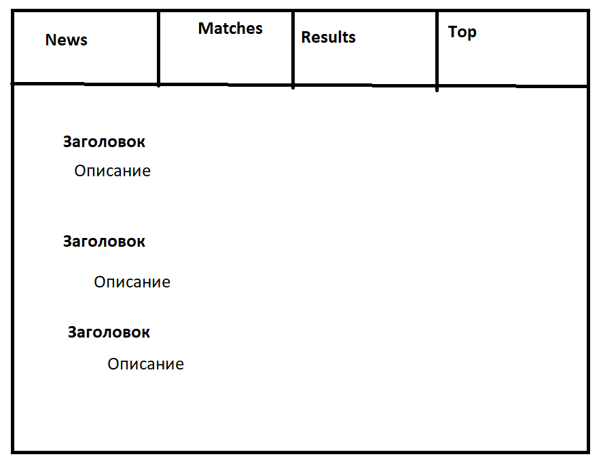

2.Матчи

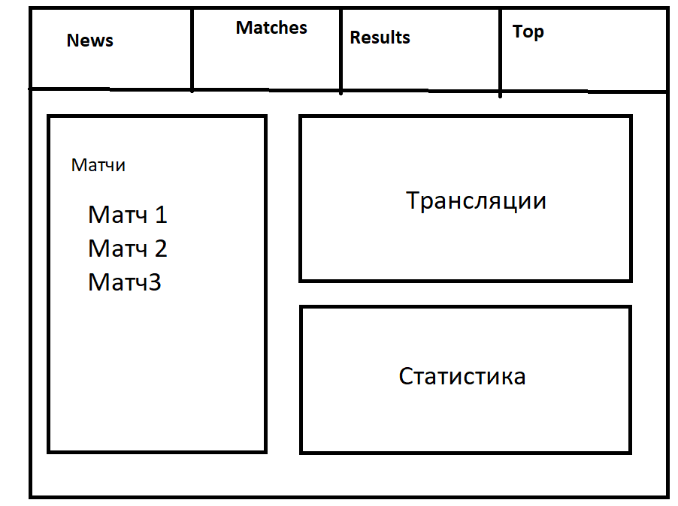

3.Результаты

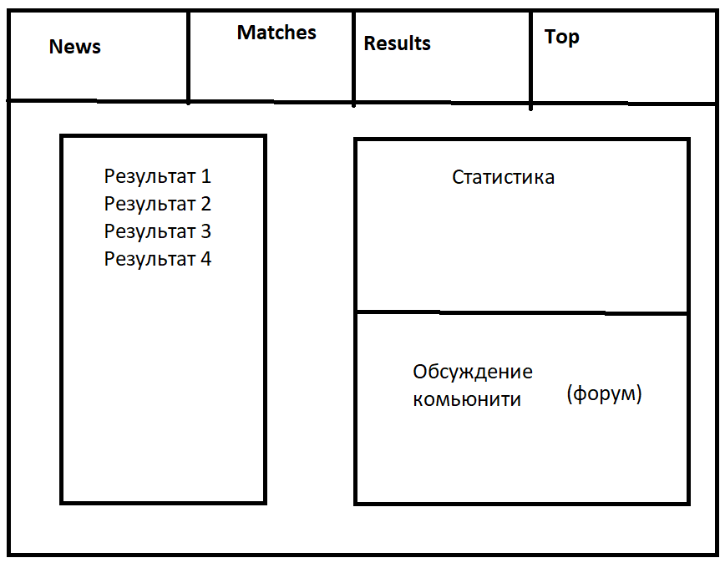

4.Топ

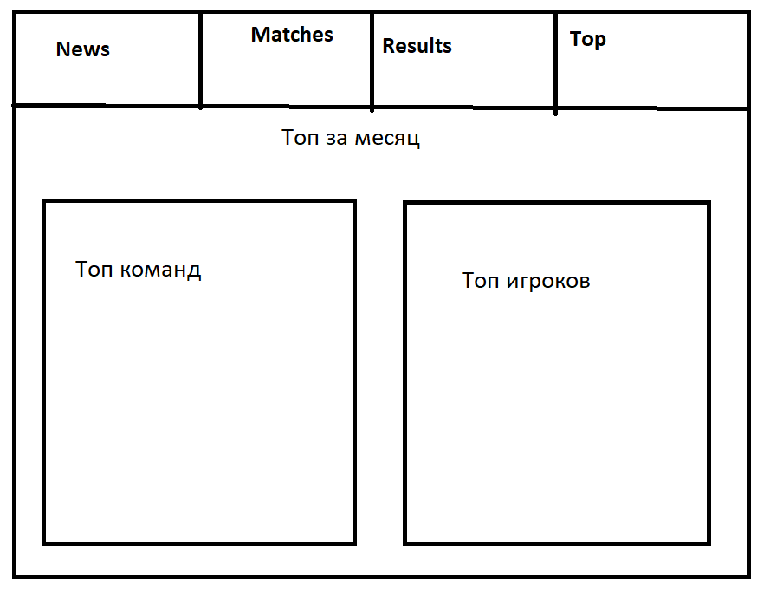

Административные страницы партнеров и модераторов

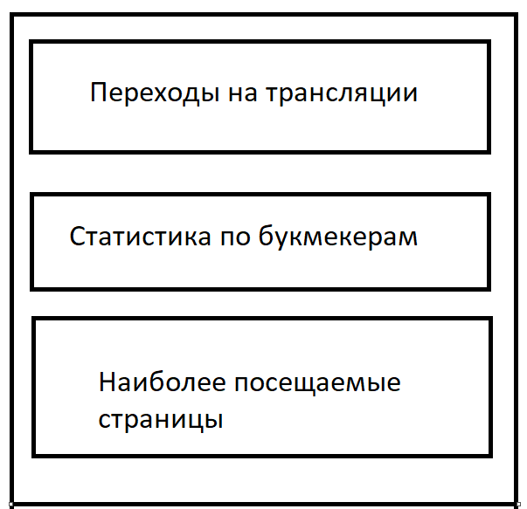

**6. , 8. , 9. , 11.** <https://www.figma.com/file/rnZWBb3tsy9iIP7pjtTdMz/HLTV?node-id=0%3A1>

**7. Информационная архитектура**

News:

NAVI POWER PAST FURIA TO REACH DH MASTERS SPRING SEMI-FINALS

NAVI got off to a fine start and raced to a 7-3 lead on the CT side of Inferno, [FURIA](https://www.hltv.org/team/8297/furia)'s map pick. Things were starting to look desperate for the Brazilians, but then they finally hit their stride, winning the last five rounds of the half to head into the break with a narrow lead.

Forum:

[Drag0nJ](https://www.hltv.org/profile/1080680/drag0nj)

ez for Spirit Academy

**12. Trello**

